**注意：**此教程不能完全保证恢复丢失的数据，且具备以下条件才可以进行，首先服务器的存储在丢失数据后，没有写入过任何数据，其次删除的数据距离恢复操作的时间不要太长，以免系统自动写入数据，导致数据被覆盖。  
  
以下是恢复过程：  
  
第一种方法：  
前提是客户备份了VG，可以通过VG来还原数据。  
  
这里我新建一个测试存储和测试vm  
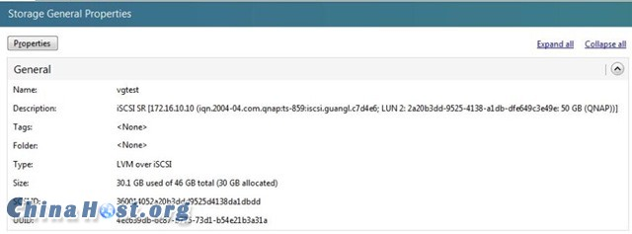   
  
上图中我们看到SR对应的uuid为4ec639db-6c87-b775-73d1-b54e21b3a31a       
打开xenserver命令行输入“pvsan”找到该存储对应的VG和PV信息  
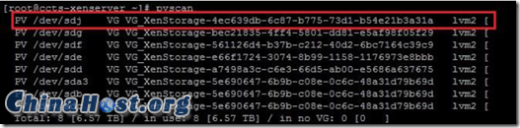   
默认VG的信息保存在目录：/etc/lvm/backup

cd /etc/lvm/backup

ls

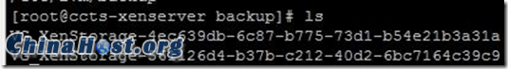   
这里为了测试，我先备份原来的VG信息，这里备份到/root目录下

cp VG_XenStorage-4ec639db-6c87-b775-73d1-b54e21b3a31a /root

复制代码

这个时候我们尝试去删除虚拟机并且删除磁盘文件  
删除之后我们看到存储上已经没有对应起数据，因为我们之前已经备份过VG，所以我们直接通过命令来恢复VG信息

vgcfgrestore VG_XenStorage-4ec639db-6c87-b775-73d1-b54e21b3a31a -f /root/VG_XenStorage-4ec639db-6c87-b775-73d1-b54e21b3a31a

恢复完成后我们通过lvscan去检查是否恢复

1. lvscan |grep 4ec6

复制代码

http://files.chinahost.org/afiles/chinahost/forum/201505/14/093203y6ayrc5fh5zmztck.png   
我们看到这里的VHD-306128a9-7138-4611-a2c6-b79823e1e58b已经恢复，但是这里看到该逻辑卷是inactive的，我们需要先激活

lvchange –ay /dev/VG_XenStorage-4ec639db-6c87-b775-73d1-b54e21b3a31a/VHD-306128a9-7138-4611-a2c6-b79823e1e58b

激活以后这个时候还要注意的是这个vhd的属性是hidden,如果这个时候你执行sr-scan以后会发现这个逻辑卷又不见了，关于vhd的属性我们可以通过命令来查看

vhd-util read –n /dev/VG_XenStorage-4ec639db-6c87-b775-73d1-b54e21b3a31a/VHD-306128a9-7138-4611-a2c6-b79823e1e58b –p

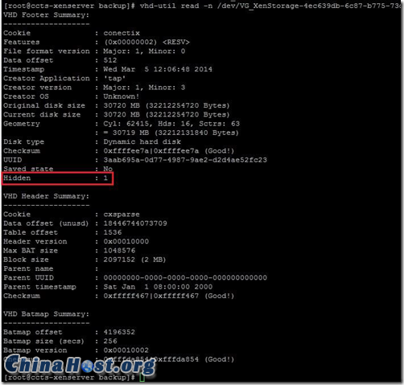   
既然这样，我们必须将此属性改默认不隐藏，通过以下命令来完成

vhd-util set -n /dev/VG_XenStorage-4ec639db-6c87-b775-73d1-b54e21b3a31a/VHD-306128a9-7138-4611-a2c6-b79823e1e58b –f hidden –v 0

这个时候新建vm，将对应的磁盘挂载上去即可以恢复。     
  
第二种方法：  
客户没有手动去备份VG的信息，客户在删除vm的同时xenserver上/etc/lvm/backup目录下的VG信息也对应跟着更新，所以这种情况下恢复就比较困难，但是也不是没有办法。       
先找到该VG对应的pv的信息

pvscan

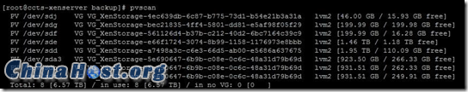   
这里我们看到此VG对应的pv的信息为/dev/sdj

dd if=/dev/sdj count=100 |strings

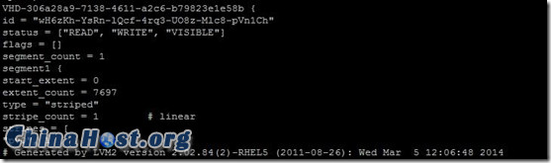   
在以上输出中我们能看到被删除的VHD的信息  
  
注意：如果这里你的存储上有相当多的VHD的话就必须一个个的对了，DD出来的信息和现有VG信息对比，找出被删除VHD。  
  
我这里上面的VHD很少，所以很容易发现，记录一下DD出来的信息。  
       
打开/etc/lvm/backup目录下对应的vg的备份信息

cat VG_XenStorage-4ec639db-6c87-b775-73d1-b54e21b3a31a |more

我们看到正常VHD的信息在VG的备份信息中的为以下格式：  
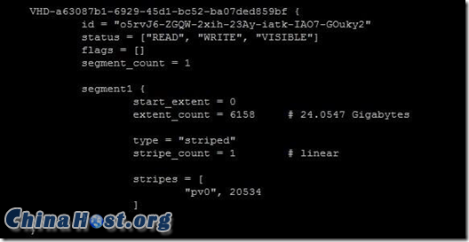   
根据我们从PV中查到的vhd的信息，按照上述的格式插入到对应的VG信息中并保存退出

vi VG_XenStorage-4ec639db-6c87-b775-73d1-b54e21b3a31a

插入一下内容：  
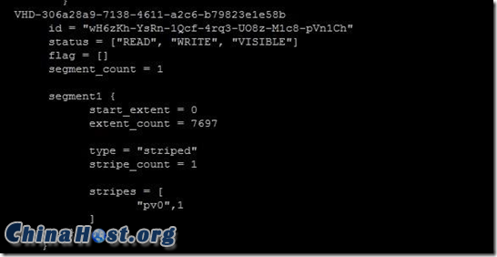   
继续执行vgcfgrestore

vgcfgrestore VG_XenStorage-4ec639db-6c87-b775-73d1-b54e21b3a31a –f VG_XenStorage-4ec639db-6c87-b775-73d1-b54e21b3a31a

这个时候即可以恢复，回到第一种方法的激活逻辑卷，更改vhd属性hidden为0，新建VM，挂咋磁盘，即可以完成最终数据恢复！